# Аналитическая часть

# Анализ предметной области

## Анализ подразделения департамент учебно-методической работы организации ЧОУВО МУИВ

### Дерево бизнес-направлений в организации

Бизнес-направления организации включают в себя разные подразделения, которые позволяют осуществлять управление такими процессами как: образовательный, научный и финансовый процесс. Среди них Библиотека занимает важное место, ведь она выполняет функции хранения, учета и предоставления доступа к информационным ресурсам университета. Использование в работе платформы 1С: Предприятие и мобильного клиента 1С позволяет автоматизировать процессы библиотеки, оптимизировать учет библиотечного фонда, улучшить обслуживание читателей и других пользователей в системе, а также обеспечить для них простой и удобный доступ к данным. Благодаря этому удается повысить эффективность работы сотрудников, перевести отслеживание статусов книг в более простую форму, и привлечь новых пользователей в систему, благодаря улучшению качества их обслуживания и внедрению современных технологий. Ниже на рисунке 1.1 представлены бизнес-направления ЧОУВО МУИВ.

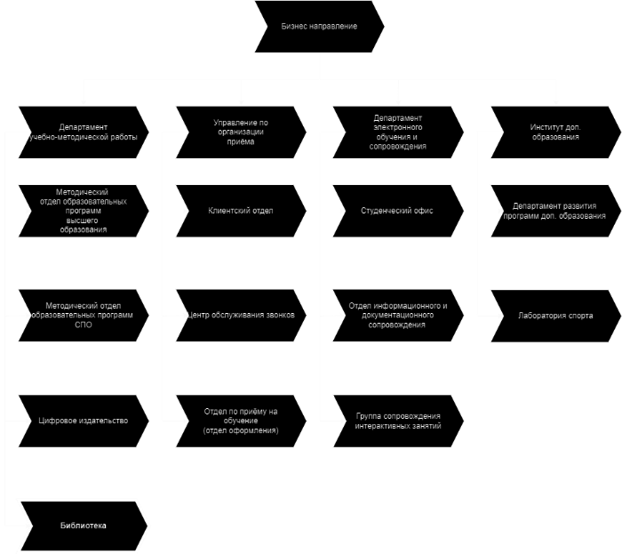

Рисунок 1.1

В ходе работы необходимо рассмотреть подразделение Библиотека. В рамках данного подразделения созданы такие роли как: Администратор, Сотрудник, Библиотекарь, Читатель и Рекламодатель. Администратор выполняет в системе важную роль, он обеспечивает пользователям доступ к электронной библиотеке. Сотрудник занимается в системе формированием электронных таблиц. Библиотекарь занимается формированием хранилища книг. Читатель занимается отслеживанием сосотояния книг. Рекламодатель - роль, которая занимается продвижением электронных ресурсов. Ниже на рисунке 1.2 показана стурктуа бизнес-процессов библиотеки, с указанием ролей и их функций.

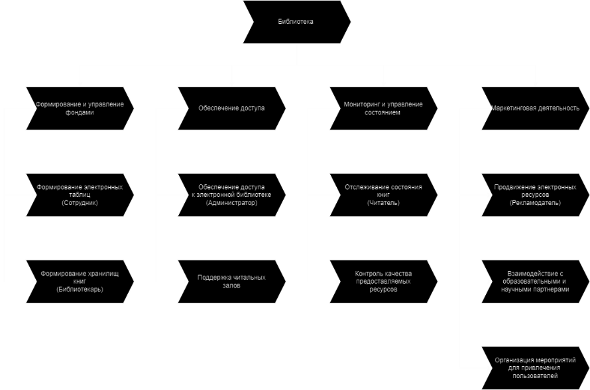

Рисунок 1.2

### Сопоставление бизнес-процессов и критических факторов успеха организации

Критическими факторами успеха организации ЧОУВО МУИВ являются:

* Удобство пользования и доступность электронной библиотеки для пользователей. (УДБ)
* Заполненность и актуальность данных библиотечного фонда. (ЗАБФ)
* Автоматизация процессов хранения, учета и выдачи книг. (АП)
* Качественное обслуживание читателей в залах. (КОЧ)
* Безопасное хранение данных. (БХД)
* Интеграция информационных систем партнеров. (ИИСП)
* Анализ и составление отчетности для принятия управленческих решений. (АСОУР)
* Оперативный доступ к библиотечному фонду и мобильность доступа к нему. (ОДБФМ)
* Квалифицированный персонал. (КП)
* Продвижение электронной библиотеки. (ПЭБ)

Бизнес-процессы по теме автоматизация рабочего места библиотекаря описаны ниже:

* Формирование электронных таблиц (ФЭТ)
* Формирование хранилищ книг (ФХК)
* Обеспечение доступа к электронной библиотеке (ОДЭБ)
* Поддержка читальных залов (ПЧЗ)
* Отслеживание состояния книг (ОСК)
* Контроль качества предоставляемых ресурсов (ККПР)
* Продвижение электронных ресурсов (ПЭР)
* Взаимодействие с образовательными и научными партнерами (ВОНП)
* Организация мероприятий для привлечения пользователей (ОМПП)

ТАБЛИЦА 1 КРИТИЧЕСКИЕ ФАКТОРЫ УСПЕХА

|  |  |  |  |  |  |  |  |  |  |  |  |  |
| --- | --- | --- | --- | --- | --- | --- | --- | --- | --- | --- | --- | --- |
|  | | **Критические факторы успеха (КФУ)** | | | | | | | | | | **Степень важности (количество КФУ)** |
| **УДБ** | **ЗАБФ** | **АП** | **КОЧ** | **БХД** | **ИИСП** | **АСОУР** | **ОДБФМ** | **КП** | **ПЭБ** |
| **Бизнес-процессы (БП)** | **ФЭТ** | Х | Х |  |  | Х |  |  |  |  |  | 3 |
| **ФХК** | Х | Х |  |  | Х |  |  |  |  |  | 3 |
| **ОДЭБ** | Х |  |  |  | Х |  |  | Х |  |  | 3 |
| **ПЧЗ** |  |  | Х | Х |  |  |  | Х | Х |  | 4 |
| **ОСК** |  |  | Х |  |  |  | Х |  |  |  | 2 |
| **ККПР** |  |  |  | Х |  |  | Х |  |  | Х | 3 |
| **ПЭР** |  |  | Х |  |  |  |  | Х | Х |  | 3 |
| **ВОНП** |  |  | Х | Х | Х |  |  | Х | Х |  | 5 |
| **ОМПП** |  |  |  |  |  | Х | Х |  |  |  | 2 |

Исходя из анализа критических факторов успеха, наиболее приоритетным бизнес-процессом для автоматизации библиотеки ЧОУВО МУИВ на платформе 1С является: Удобство пользования и доступность электронной библиотеки для пользователей.

Этот бизнес-процесс является ключевым так как он напрямую влияет на достижение сразу нескольких важнейших факторов успеха:

1. Формирование электронных таблиц
2. Формирование хранилищ книг
3. Обеспечение доступа к электронной библиотеке

Автоматизация данного процесса позволит:

* Предоставить пользователям удобный доступ к электронной библиотеке и его ресурсам
* Удобство работы с библиотечном фондом, создание изменение информации
* Возможность формирования электронных таблиц, а также предоставления необходимых инструментов для удобства пользования ими.

Для автоматизации библиотеки важно выделить степень важности и степень проблемности текущих бизнес-процессов:

* ФЭТ (Важность: 7, проблемность: 3)
* ФХК (Важность: 7, проблемность: 3)
* ОДЭБ (Важность: 8, проблемность: 4)
* ПЧЗ (Важность: 7, проблемность: 4)
* ОСК (Важность: 5, проблемность: 2)
* ККПР (Важность: 6, проблемность: 3)
* ПЭР (Важность: 6, проблемность: 2)
* ВОНП (Важность: 5, проблемность: 3)
* ОМПП (Важность: 7, проблемность: 1)

ТАБЛИЦА 2. МАТРИЦА РАНЖИРОВАНИЯ БИЗНЕС-ПРОЦЕССОВ

|  |  |  |  |  |  |  |
| --- | --- | --- | --- | --- | --- | --- |
| Степень важности бизнес-процесса (количество критических факторов успеха) | 8 |  |  |  | **ОДЭБ** |  |
| 7 | ОМПП |  | **ФХК, ФЭТ** | ПЧЗ |  |
| 6 |  | ПЭР | ККПР |  |  |
| 5 |  | ОСК | ВОНП |  |  |
| 4 |  |  |  |  |  |
| 3 |  |  |  |  |  |
| 2 |  |  |  |  |  |
| 1 |  |  |  |  |  |
|  | 1 | 2 | 3 | 4 | 5 |
|  | Степень проблемности бизнес-процесса (по 5-бальной шкале) | | | | |

Зоны приоритетности вышесказанной матрицы ранжирования делятся на три аспекта:

* В низкую приоритетность входят такие бизнес-процессы как:
  + Организация мероприятий для привлечения пользователей
* В среднюю приоритетность входят такие бизнес-процессы как:
  + Продвижение электронных ресурсов
  + Отслеживание состояния книг
  + Взаимодействие с образовательными и научными партнерами
* В высокую приоритетность входят такие бизнес-процессы как:
  + Обеспечение доступа к электронной библиотеке
  + Поддержка читальных залов
  + Формирование электронных таблиц
  + Формирование хранилища книг
  + Контроль качества предоставляемых ресурсов

Благодаря составленной таблице бизнес-процессы и критические факторы успеха организации был выделен критический успех удобство пользования и доступность электронной библиотеки для пользователей, в который входят три бизнес-процесса: формирование хранилища книг, формирование электронных таблиц, обеспечение доступа к электронной библиотеке. На примере матрицы ранжирования было доказано, что все текущие бизнес-процессы были обнаружены в высокой зоне приоритетности.

### Анализ структуры и нормативной документации, регламентов подразделения «департамент учебно-методической работы организации» университета, регулирующих управление выбранного бизнес-процесса

В данном разделе проводится исследование структуры и нормативной базы подразделения Библиотеки, входящего в состав МУИВ. Исследование направлено на предоставление образовательных услуг при помощи хранилища книг с применением регламентирующих документов и нормативных актов.

Целью анализа является изучение структуры библиотеки, распределение функциональных обязанностей между отделами и сотрудниками, а также на нормативные документы, регламентирующие деятельность библиотеки в области образовательного процесса.

Библиотека университета является ключевым подразделением, обеспечивающим доступ к учебным ресурсам. В рамках ВКР было принято решение сосредоточиться на исследовании деятельности библиотеки и её структуры.

Для выполнения данной работы были поставленным следующие задачи:

* Ознакомиться со структурой библиотеки, её подразделениями и деятельностью
* Ознакомиться с нормативными актами, регулирующими деятельность библиотеки в ходе образовательной деятельности
* Изучение и применение регламентирующих документов по профессиональной деятельность сотрудников и библиотекаря в структуре библиотека

Библиотека университета МУИВ структурирована на несколько отделов среди которых:

* Служебное помещение отдел, в который входят различные типы служебных помещений доступ, к которым есть только у сотрудников и библиотекаря
* Учеба – отдел, в котором хранится вся учебная литература библиотеки
* Страшилки – отдел, в котором хранится литература жанра ужасов
* Развлечения – отдел, в котором хранится литература развлекательного характера
* Научный – отдел, в котором хранится научная литература
* Сверхъестественное – отдел, в котором хранится литература про сверхъестественное
* Художественный – отдел, в котором хранится художественная литература

В результате проведенного анализа были выведены следующие ключевые аспекты:

* Структура отделов соответствует задачам библиотеки, но требует доработки в контексте внедрения новых технологий
* Существующие требования требуют доработки в связи с внедрением новых аспектов и новых технологий

Анализ структуры и нормативной документации библиотеки университета позволил выявить тоски роста и предложить рекомендации по оптимизации процессов. Дальнейшее внимание требуется уделить разработке регламентов для цифровых системе и повышении эффективности межотделового взаимодействия.

## Моделирование бизнес-процесса «Автоматизация библиотеки»

### Моделирование процесса «Автоматизации библиотеки» ‘как есть’

Для показа моделирования процесса автоматизации библиотеки ниже предоставляется диаграмма As-Is, в которой основной аспект будет делаться на основную часть диаграммы. Данная диаграмма была разработана для роли Администратора, так как он имеет права на весь функционал системы.

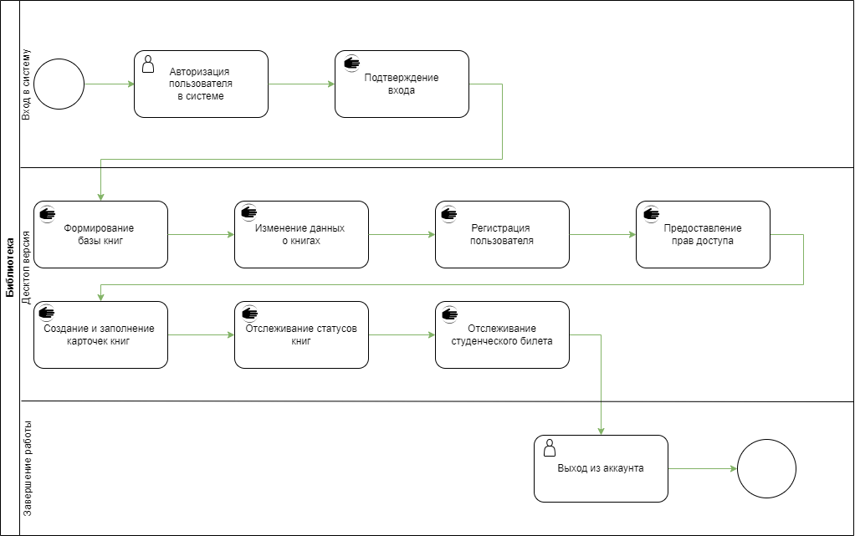

Рисунок 1.3

Для автоматизации библиотеки была использована диаграмма idef0 так как она показывает логику формирования бизнес-процесса «Автоматизация библиотеки». левые стрелки нужны для того, чтобы показать входные данные, например программное обеспечение, оборудование и другие. Верхняя стрелка нужна для автоматизации бизнес-процесса при помощи документации или ГОСТов. Нижняя стрелка показывает роли в используемые в системе, например, библиотекарь, читатель, администратор и другие. Правые стрелки показывают выходные данные, то есть те, которые мы получаем после применения бизнес-процесса, например, мобильный клиент, разграничение доступа к базе и другие.

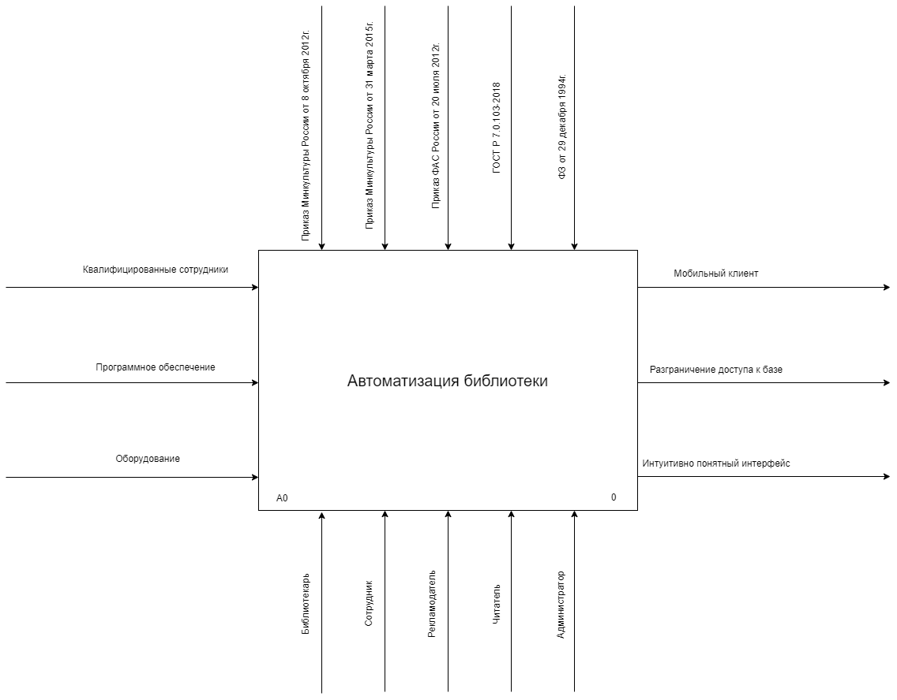

Рисунок 1.4

Диаграмма IDEF0 декомпозиция необходима для более детального понимания бизнес-процесса, представленного на диаграмме IDEF0. Для понимания IDEF0 было принято решение использовать декомпозицию первого уровня.

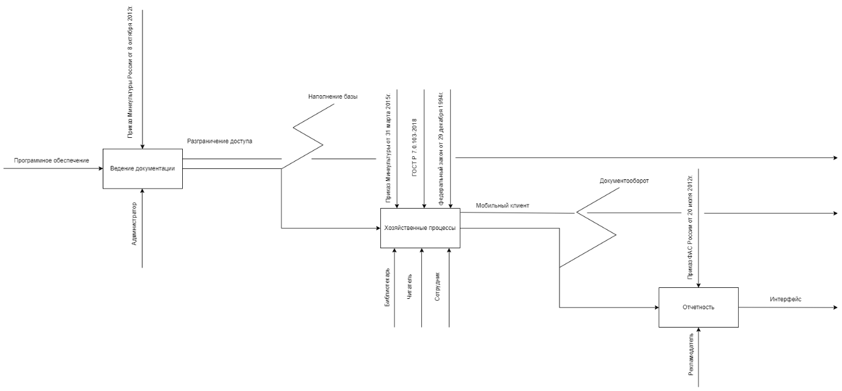

Рисунок 1.5

Для показа работы с внешней средой была выбрана нотация DFD диаграммы Йордена Де Марко. В данной аннотации показано, что последний элемент системы даёт возможность протестировать бизнес-процесс с внешней средой. В данном случае внешней средой является читатель, а компонент, с которым он тестируется, называется «Мобильная версия библиотеки для электронных книг».

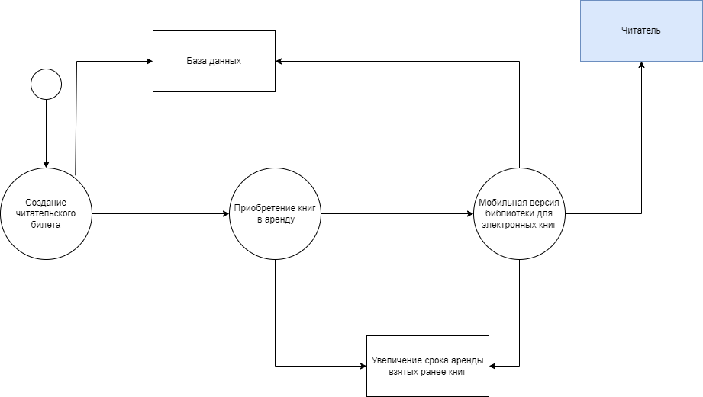

Рисунок 1.6

Диаграмма UML необходима для отображения того, как роли пользователей разбивают систему. На ней показано с какой роли всё начинается и какой ролью в итоге завершается работа системы. Внутри диаграммы рассмотрена работа всего бизнес-процесса с последующим предоставлением прав соответствующим ролям. Эта диаграмма помогает увидеть, как между собой взаимодействуют разные роли в системе. Было отдано предпочтение именно этой диаграмме поскольку именно она помогает увидеть, как разбита система по ролям и за что отвечают разные роли в системе.

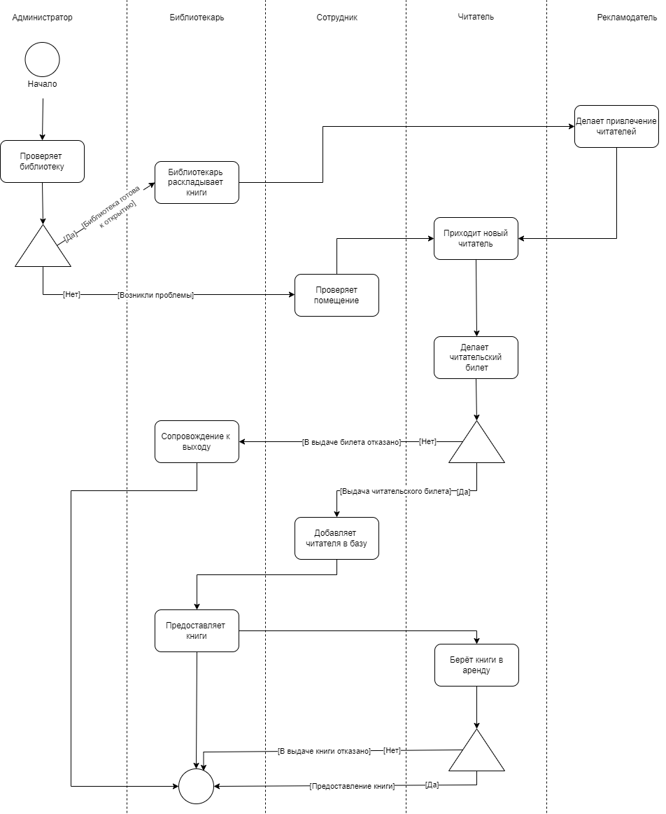

Рисунок 1.7

Диаграмма BPWIN отражает различные части системы, включающие в себя отдельный функционал. Также диаграмма позволяет увидеть, как часто происходит функционируют отдельный блоки системы. В диаграмме для каждого блока предусмотрен свой жизненный цикл. В диаграмме должна быть показана связь первой функции второго блока и последней функции первого блока. В рассматриваемом случаем первый функциональный блок имеет название «Получение читательского билета», а второй блок несет название «Аренда книг».

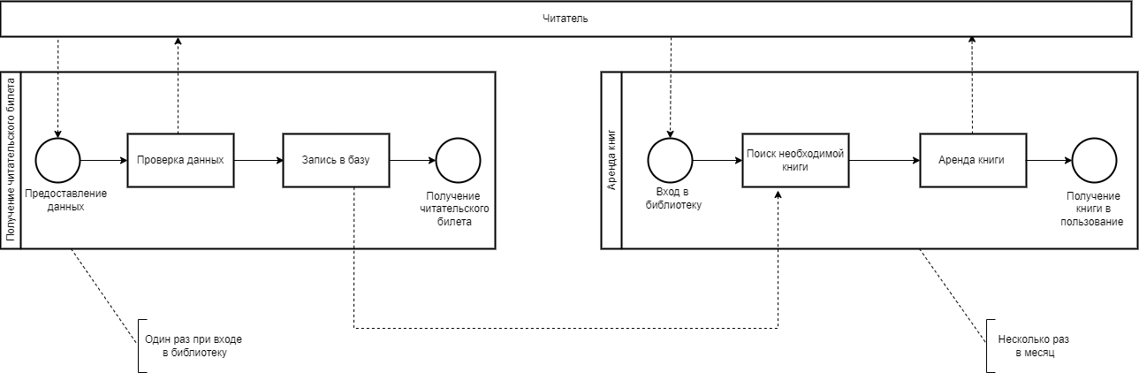

Рисунок 1.8

Исходя из всех вышеперечисленных диаграмм была составлена матрица ответственности по ролям и декомпозированная диаграмма idef0.

Таблица 3. Матрица ответственности.

|  |  |  |  |
| --- | --- | --- | --- |
|  | Ведение документации | Хозяйственные процессы | Отчетность |
| Администратор | О | У | У |
| Библиотекарь | У | О | У |
| Читатель | У | О | У |
| Сотрудник | У | О | У |
| Рекламодатель | У | У | О |

О – ответственный за бизнес-процесс, У – участник бизнес-процесса.

### Моделирование процесса «Автоматизации библиотеки» ‘как будет’

Исходя из предыдущей модели As-Is можно понять и оценить степень проблемности бизнес-процесса автоматизации библиотеки, которая оценивается так: отсутствие читательского билета, нехватка авторизации по ролям, отсутствие мобильного приложения, регистрация пользователей вне зависимости от их обучения в вузе.

Благодаря этому была разработана новая цель и показатели улучшения бизнес-процесса автоматизации библиотеки:

* Добавлен блок выбора ролей, что позволяет разграничить права пользователей и их доступ к системе
* Добавлен блок мобильного приложения, который позволит пользователям взаимодействовать с библиотекой за пределами учебного заведения без помощи компьютера или ноутбука, просто с мобильного устройства
* Изменен блок регистрации пользователей, теперь регистрация пользователей проходит в новом упрощенном варианте.
* Так же изменен блок предоставления прав доступа благодаря блоку выбора ролей, а также новой политике предоставления прав доступа и мобильному клиенту библиотеки
* Изменен блок отслеживания студенческого билета, на смену ему пришел читательский билет и отслеживание его статуса, в зависимости от которого пользователя могут заблокировать в системе или предоставить определенные права, также позволяет детализировать выполняемые им действия, отслеживать заказы и вход в систему, запросы на определенные права к документации или книге.

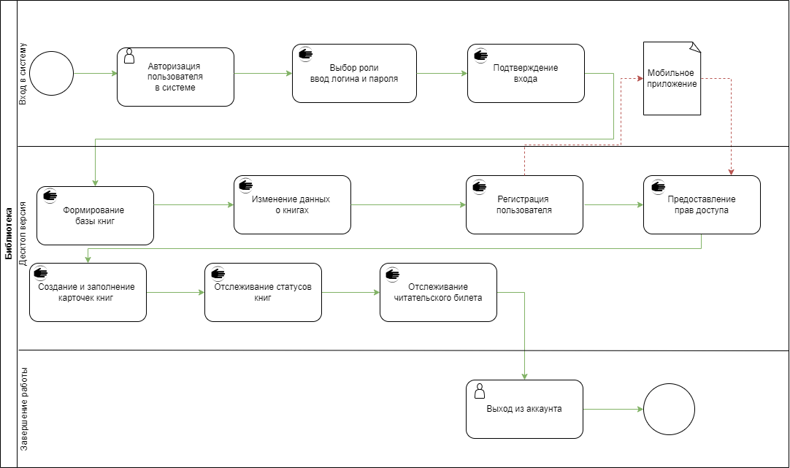

Рисунок 1.9

Для подробного описания диаграммы to be ниже представлены пример внешних и внутренних ключевых показателей. К внешним показателям относятся:

1. Результатом работы бизнес-процесса является, например разработка мобильного клиента, который помогает с расстановкой книг и позволяет пользователям читать некоторые издания.
2. Стоимость бизнес-процессов обходится в 68 700 тыс. рублей в месяц.
3. Длительность бизнес-процесса составляет 2 года.
4. Внешнее качество заключается в автоматизации бизнес-процессов и упрощение работы системы.

К внутренним показателям относятся:

1. Система разработана в соответствии с поставленными задачами и выполняет требуемый от неё функционал.
2. Организационная фрагментация выполнена в соответствии с задачами, которые выполняет система, и требуемым от неё функционалом.
3. Информационная фрагментарность основана на реальных данных.
4. В итоге бизнес-процесс имеет три выхода: Мобильный клиент, Разграничение доступа к базе, интуитивно понятный интерфейс.

Для описания степени проблемности по шкале и критериям оценки бизнес-процесса представлено ниже

Таблица 4. Критерии оценки БП

|  |  |  |
| --- | --- | --- |
| Оценка процесса | Критерий оценки | Значение степени проблемности |
| Отлично | Всё работает | 1 |
| Хорошо | Ошибка продления книги | 2 |
| Удовлетворительно | Ошибка авторизации | 3 |
| Не очень хорошо | Приложение запускается, но пустая БД | 4 |
| Плохо | Приложение деактивировано | 5 |

Для того чтобы доказать модель to be есть несколько методов оптимизации:

* Минимизация устной информации и улучшение сбора и передачи информации применена к диаграмме to be
* Метод параллельного выполнения бизнес-процессов применен
* Устранение временных разрывов в бизнес-процессе не применено
* Метод разработки нескольких вариантов бизнес-процесса не предусмотрен
* Метод уменьшения количества входов и выходов бизнес-процесса не предусмотрен
* Метод согласования результатов процесса с требованиями клиентов предусмотрено
* Метод интеграции процессов компании с процессами клиентов и поставщиков не предусмотрено

## Анализ рынка программного обеспечения для автоматизации бизнес-процесса «Автоматизация библиотеки»

Первым аналогом для АИС «Rezuc» является 1С:Библиотека, которая создана на языке программирования 1С. Эффективность данного аналога заключается в автоматизации рабочих процессов библиотеки. схожесть с АИС «Rezuc» заключается в языке программирования и логике работы библиотеки.

Вторым аналогом для АИС «Rezuc» является OPAC-Global, которая основана на облачном решении. Эффективность данного аналога заключается в динамическом предоставлении книг через облачное решение. Схожесть с АИС «Rezuc» заключается применении динамической составляющей, где вместо облачных сервисов используется мобильный клиент.

Третьим аналогом для АИС «Rezuc» является Koha, которая имеет открытый исходный код. Эффективность данного аналога заключается в том, что любой может изменить текущую программу под конкретные задачи, которые требуются. Схожесть с АИС «Rezuc» заключается в предоставлении открытого исходного кода.

Таблица 6. Описание системы

|  |  |  |
| --- | --- | --- |
| Название системы | Производитель | Стоимость годовой лицензии |
| 1С:Библиотека | 1C | 35 000 руб |
| OPAC-Global | АИБС | 50 000 руб |
| Koha | Katipo Communication LTD | 0 руб |
| АИС «Rezuc» | Рязанцева А.А. | 68 700 в месяц |

## Анализ стейкхолдеров и их требований к информационной системе

Потенциальными стейкхолдерами разрабатываемой системы является МУИВ. Требования, выставляемые МУИВом к программе:

* Написание технического задания
* Написание руководства администратора
* Написание руководства пользователя
* Создание диаграмм
* Разработка программы
* Автоматизация хозяйственных операций
* Упрощение отчетности
* Интуитивно понятный интерфейс

## Выбор средств разработки

Действующая библиотека представляет собой читальный зал на втором этаже университета. Чтобы ознакомится с книгами необходимо входить в учетную запись, после чего студенты на выбор будет предложено выбрать онлайн - библиотеку, в которой он сможет ознакомиться с книгами. Бумажных носителей в библиотеке нет, если студенту необходима книга он должен авторизоваться в системе ВУЗа, после перейти на веб-версии библиотек, с которыми сотрудничает университет.

Для разработки программы была выбрана платформа 1С: Предприятие. Поскольку 1С: Предприятие позволяет производить автоматизацию различных процессов внутри организации, было принято решение, что эта платформа подойдет для создания на ней автоматизированной информационной системы для библиотеки. Разработанная программа позволяет автоматизировать документооборот и различные хозяйственные операции внутри библиотеки. Помимо этого, платформа позволяет создать систему с интуитивно понятным интерфейсом, что также важно при разработке продукта, поскольку в дальнейшем его будут использовать другие люди, а значит интерфейс должен быть понятным, чтобы у конечного пользователя не возникло проблем при первой работе с системой. Также платформа позволяет создать мобильную версию системы в виде отдельного приложения, чтобы пользователь мог взаимодействовать с системой не зависимо от того есть ли у него стационарный компьютер или ноутбук, пользователь может взаимодействовать с системой с мобильного устройства.

Язык программирования 1С позволяет использовать серверные и клиентские функции, создавать обработки. Язык программирования 1С является относительно простым языком программирования благодаря более упрощенному и понятному синтаксису. Он умеет работать с СУБД и позволяет создавать систему, которая будет работать на разных платформах.

Все данные хранятся в БД, то есть в 1С поскольку 1С сам является БД. Фреймворками системы являются: обработка, которая создаёт собственный excel файл.

По требованию заказчика система была разработана на 1С.

## Техническое задание на разработку корпоративной информационной системы

Полное техническое задание на разработку АИС «Rezuc» представлено в приложении 1, но с основной частью можно ознакомиться ниже.

# 1 ОБЩИЕ СВЕДЕНИЯ

## 1.1 Полное наименование системы и её условное обеспечение

### 1.1.1 Полное наименование системы

Полное наименование системы: Автоматизированное рабочее место библиотекаря

## 1.5 Плановые сроки начала и окончания работы по созданию системы

Плановый срок начала работа – 1 марта

Плановый срок окончания работ – 24 июня 2025 года.

## 1.9 Определения, обозначения и сокращения

Таблица 1. Определения, обозначения и сокращения

|  |  |  |
| --- | --- | --- |
| № | Сокращение | Расшифровка |
| 1 | АИС | Автоматизированная информационная система |
| 2 | УДК | Универсальная десятичная классификация |
| 3 | ОС | Операционная система |
| 4 | ПО | Программное обеспечение |
| 5 | КТС | Комплекс технических средств |
| 6 | ТС | Технические средства |
| 7 | ББК | Библиотечно-библиографической классификации |
| 8 | ИТ | Информационные технологии |

# 4 ТРЕБОВАНИЯ К СИТЕМЕ

## 4.1 Требования к системе в целом

### 4.1.1 Требования к структуре и функционированию системы

АИС «Rezuc» должно включать следующие подсистемы и блоки:

1. Блок «Книг» предназначен для обеспечения, просмотра наличия книг.
2. Блок «Рекомендации» предназначен для формирования подборок соответствующих книг для пользователей
3. Блок «Библиотека» обеспечивает пользователям доступ к информации о наличии реальных книг в системе
4. Подсистема «База книг» предназначена для взаимодействия библиотекаря с книгами
5. Подсистема «Экспертное сопровождение мобильной библиотеки» предназначена для обеспечения поддержки пользователей мобильной библиотеки
6. Подсистема «Анализ и мониторинг отчетности» предназначена для сбора, анализа и последующего мониторинга отчетности библиотеки
7. Подсистема «Администрирование и управление содержание АИС автоматизированное рабочее место библиотекаря» предназначена для осуществления администрирования и управления содержанием АИС
8. Подсистема «Онлайн библиотека» предназначена для осуществления доступа к онлайн библиотеке и предоставления доступа к электронным книгам.
9. Подсистема «Мониторинг ключевых показателей эффективностей» предназначена для позволяет осуществлять мониторинг ключевых показателей эффективности библиотеки. Подсистема позволяет осуществлять анализ различных показатель, таких как:

* Анализировать частоту посещения читателями библиотеки, при помощи проходной системы и читательского билета
* Частота пользования онлайн-библиотеки, чтобы понимать её популярность среди пользователей
* Популярные разделы, направления и темы среди библиотечного фонда, чтобы наполнять библиотеку книгами, которые будут необходимы пользователям, и которые будут им интересны и пользоваться спросом.

Система поддерживает следующие режимы функционирования:

* Основной режим
* Вспомогательный режим (профилактический)

Основной режим является главным режимом в АИС, где все подсистемы выполняют свои функции.

Основной режим обеспечивает такие функции как:

1. Выполняет всю обработку, сбор и загрузку данных

Профилактический (Вспомогательный) режим нужен для того, чтобы проверить работоспособность подсистем. Например, после проведения инвентаризации в библиотеке, система уйдет в профилактический режим, чтобы обновить данные в базе до актуальных. Ни одна из подсистем не выполняет своих функций в этом режиме. Профилактический режим выполняет следующие функции:

1. Техническое обслуживание
2. Устранение аварийных ситуаций

АИС «Rezuc» должна предусматривать дальнейшей модернизации как программного обеспечения, так комплекса технических средств.

#### 4.1.5.3 Требования к численности персонала (пользователей) АС

##### 4.1.5.3.1 Требования к численности персонала

В состав персонала АИС «Rezuc» необходимо выделение следующих лиц:

1. Администратор
2. Библиотекарь, отвечает за библиотечный фонд
3. Сотрудник, люди которые отвечают за сохранность помещения и поддержания его в чистоте
4. Читатель
5. Рекламодатель

### 4.1.7 Показатели назначения

Выделяются следующие качественные показатели значения АИС «Rezuc»:

|  |  |  |
| --- | --- | --- |
| Показатель | Средняя величина | Пиковая величина |
| Количество обращений в секунду | 50 | 350 |
| Объём выгружаемой информации (исходящий трафик), мбайт/сек | 300 | 1000 |
| Количество зарегистрированных пользователей (предположительно) | 10 | 100 |
| Количество анонимных пользователей | 50 | 500 |

Время загрузки любой страницы АИС «Rezuc» не должно превышать 5 секунд.

#### 4.2.1.1 Блок «Книги»

#### Блок «Книги» обеспечивает пользователю возможность просматривать наличие книг и возможность оформления заказа необходимых книг, в электронном формате

Блок «Книги» - функциональный блок, который обеспечивает читателю просматривать наличие книг и оформлять их заказ в электронной библиотеке АИС «Rezuc».

Блок «Книги» должен предоставлять следующие возможности:

* Оформление электронных книг
* Предоставление доступа к электронной библиотеке «Rezuc»
* Авторское заполнение базы книг

В административной части 1С: Предприятие должны быть предусмотрена печатная форма для авторского заполнения базы книг. Также должна быть предусмотрена возможность создания документов по заявке читательского билета. Должна быть обеспечена возможность добавлять и предоставлять логин и пароль для доступа к электронной библиотеке «Rezuc».

### 4.3.4 Требования к программному обеспечению системы

Программное обеспечение, распространяется свободно:

* 1С: Предприятие, учебная версия
* 1С: Предприятия
* Мобильная платформа 1С

## 6.2 Общие требования к приемке работ по стадиям

Приемочные испытания АИС «Rezuc» должны проводиться в соответствии с разработанной программой и методикой испытаний. Результаты испытаний должны быть зафиксированы в протоколе приёмочных испытаний. Протокол приёмочных испытаний должен содержать заключение о соответствии АИС «Rezuc». Техническому заданию и выводы о возможности передачи АИС «Rezuc» в эксплуатацию.

По итогам испытаний должны быть учтены все замечания к работе АИС «Rezuc» и её функциям. Технический проект должен быть доработан при помощи АИС «Rezuc».

## Выводы по разделу

В данной главе была рассмотрена структура МУИВа, в котором было выделено подразделение Департамент учебно-методической работы, где выделен компонент библиотека. Была предоставлена диаграмма as is, которая описывает текущую структуру библиотеки, а также диаграмма to be, которая показывает изменения, которые вносит разработанная система АИС «Rezuc». Помимо этого, были воссозданы диаграммы, требуемые заказчиком. Также был приведен пример аналогов электронной библиотеки и требования стек-холдеров. В конечном счете всё вышеперечисленное было декларировано в техническом задании. На основании полученных данных было принято решение о целесообразности разработки проектируемой информационной системы для упрощения хозяйственных операций электронной библиотеки.